**Operációs rendszerek BSc**  
2. Gyak.  
2022.02.15.

**Készítette:**

Zsigó Bence  
Programtervező informatikus  
AGQU01

Miskolc, 2022

1. feladat-Készítse el a következő feladatokat!

a Hozza létre a következő mappa szerkezetet!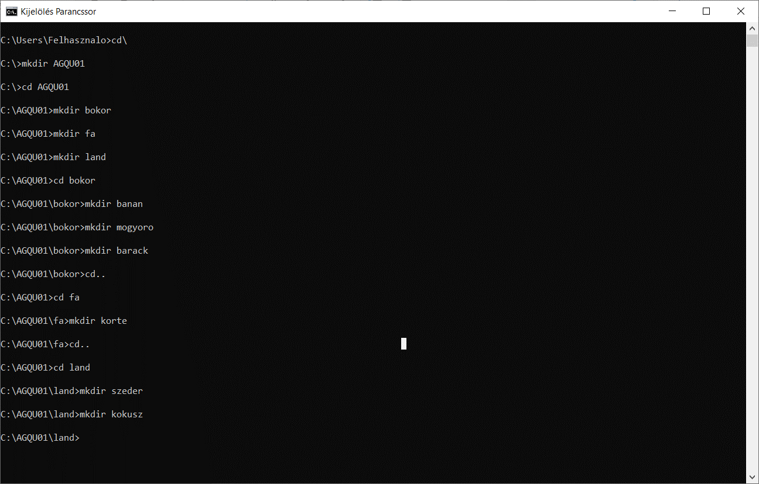

bKészítsen másolatot

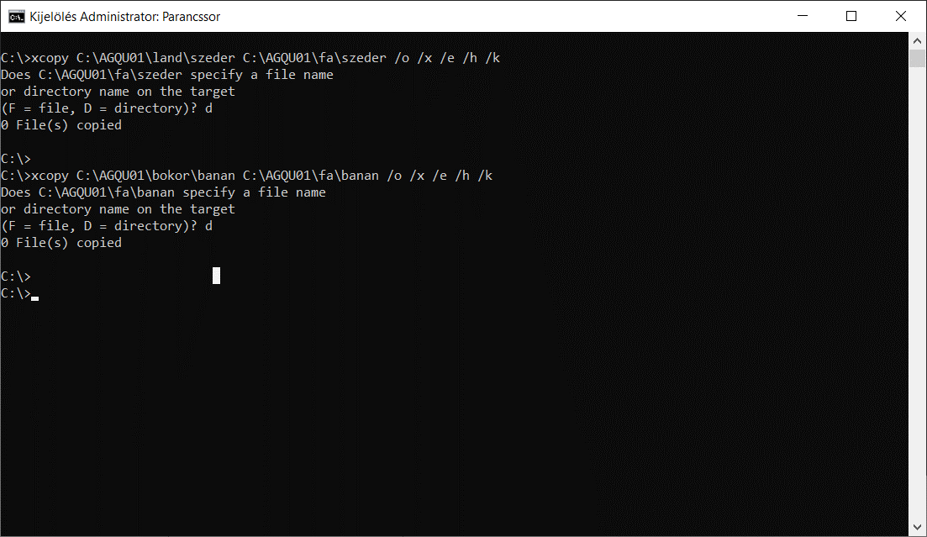

c Végezze el a következő áthelyezéseket:

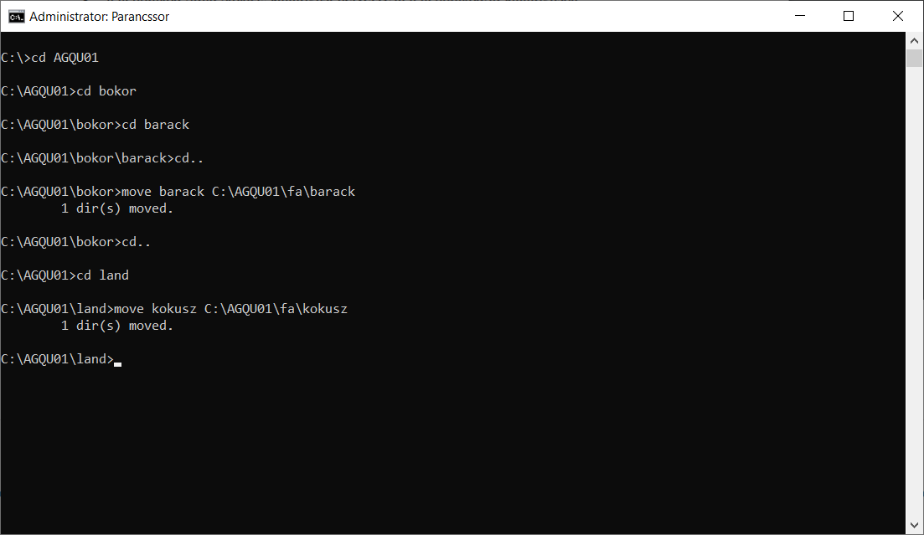

d Törölje a neptunkod/land katalógust a teljes tartalmával. Hozza létre a következő szöveges állományokat:

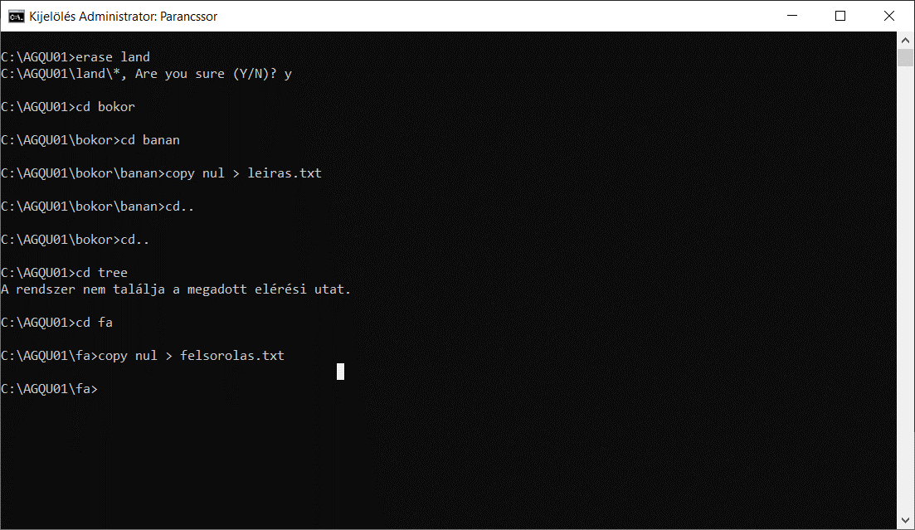

e A leiras.txt szöveges állományba írjon 3 sort a barackról. A felsorolas szöveges állományba soroljon fel legalább 5 csoporttársa nevét.

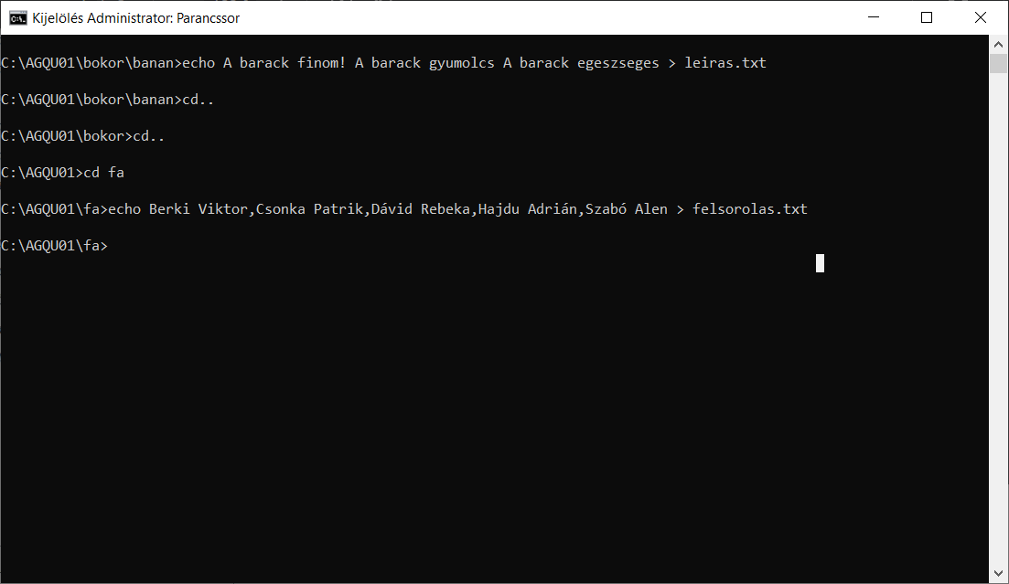

f Listázza a neptunkod mappa tartalmát úgy, hogy megjelenjen az almappák tartalma is. 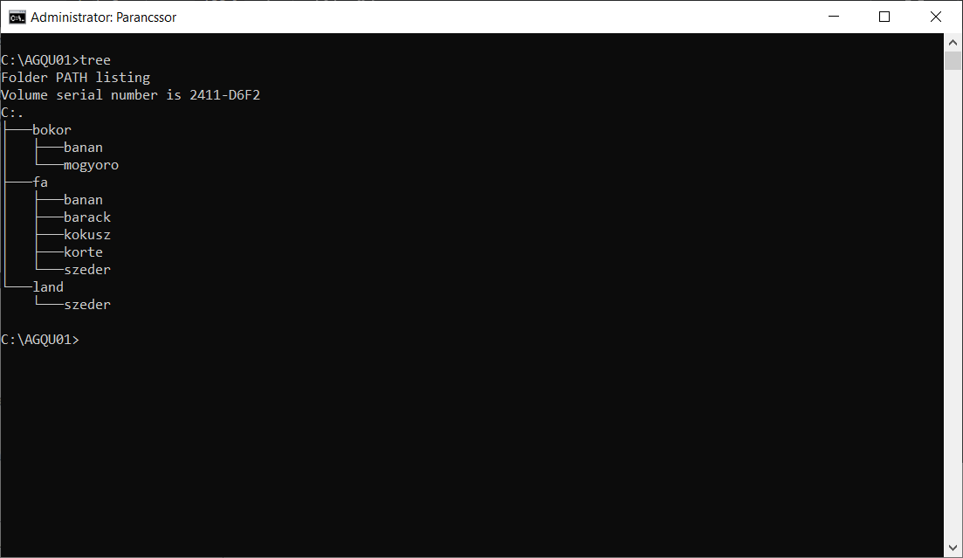

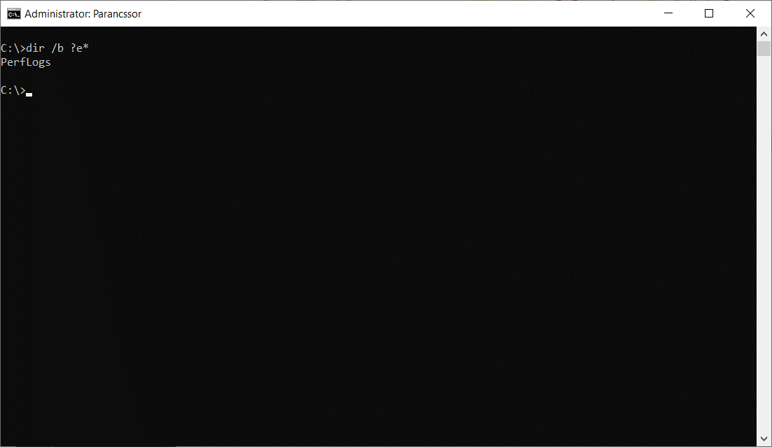g) Térjen vissza a gyökérmappába és keresse meg az összes olyan file-t, amelyek nevének második betűje e.

hTegye mindenki számára olvashatóvá a felsorolas.txt file-t

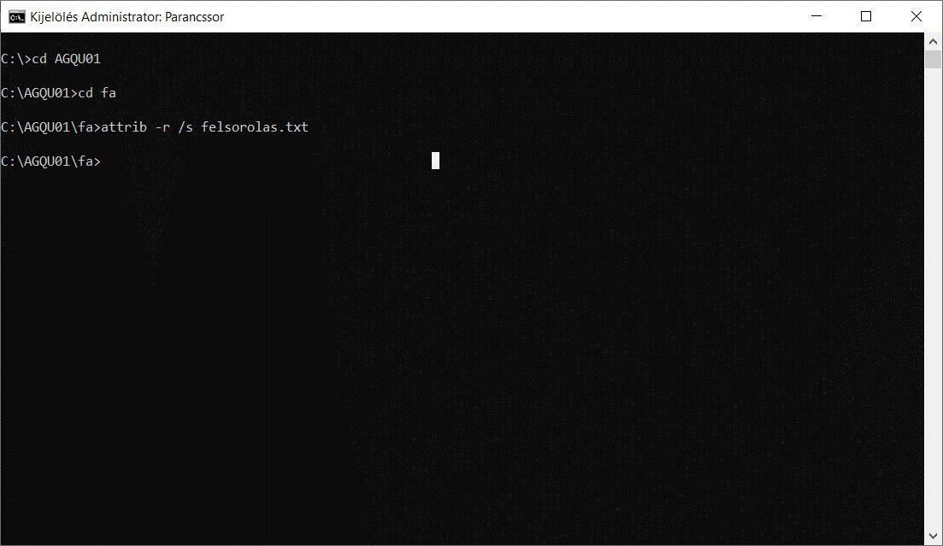

i Jelenítse meg, hogy mennyi helyet foglal a merevlemezen a neptunkod mappa az al-mappáival együtt.

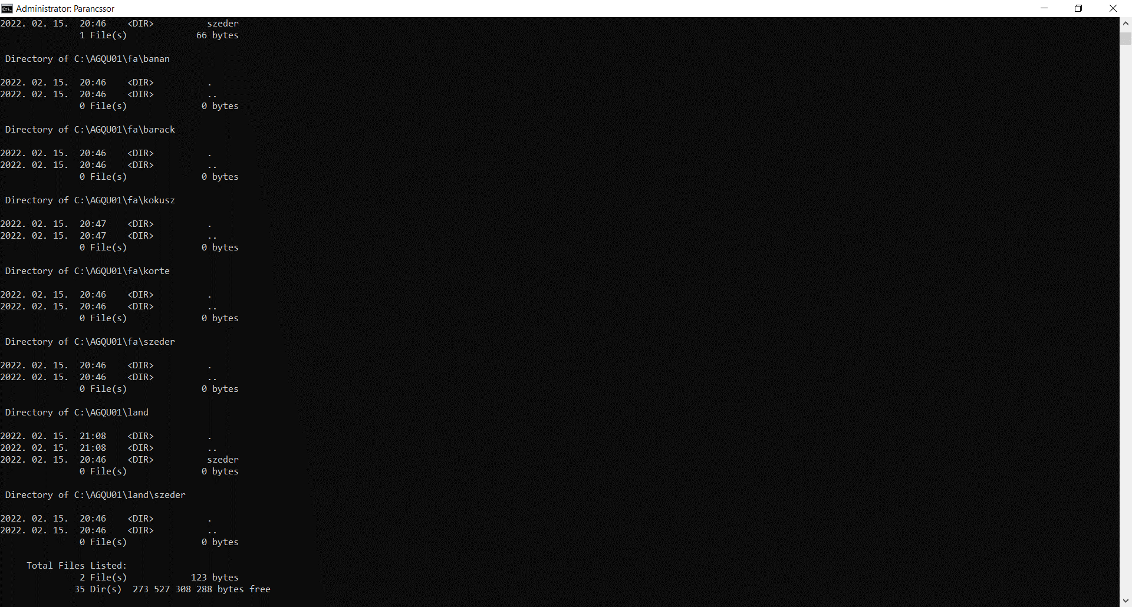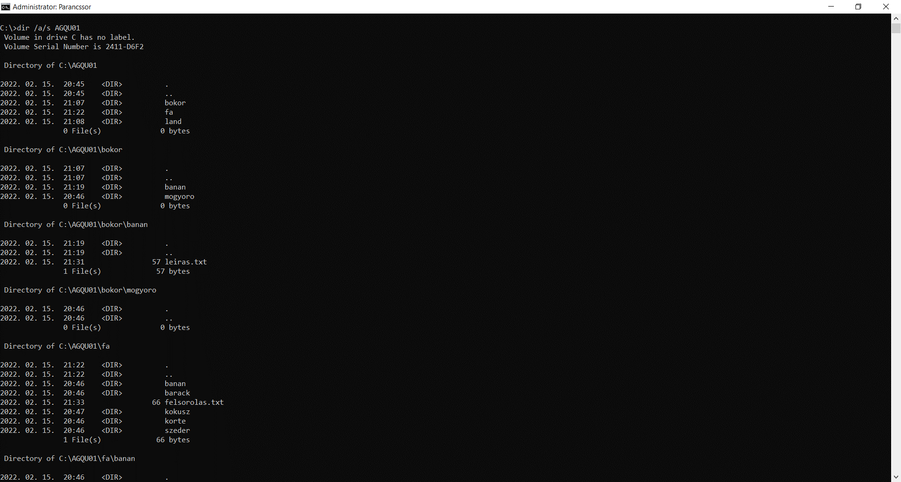

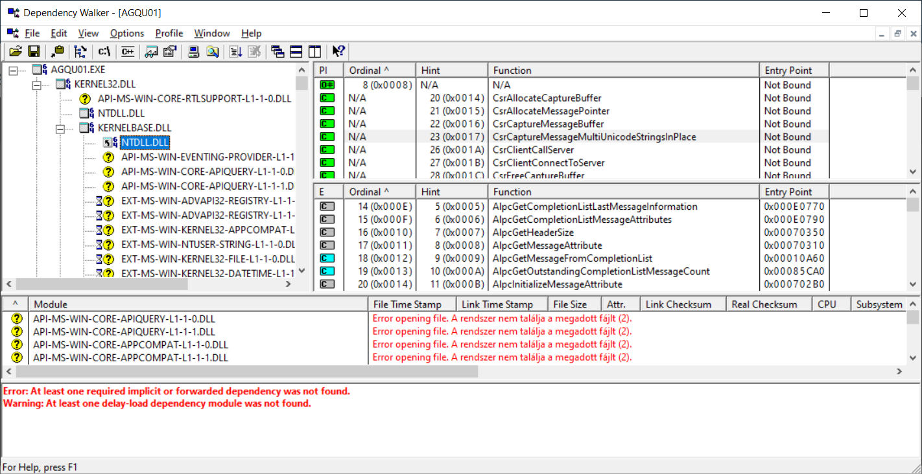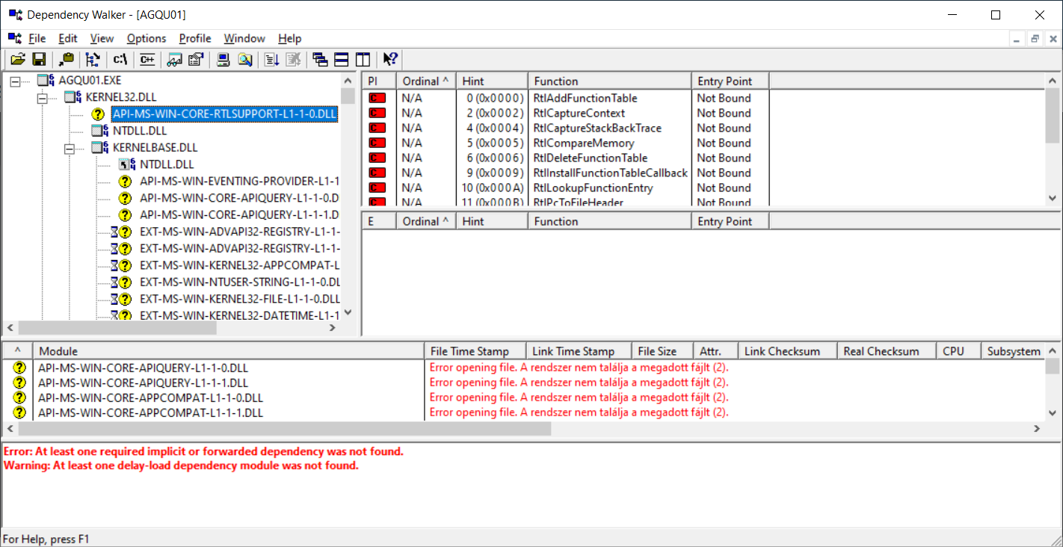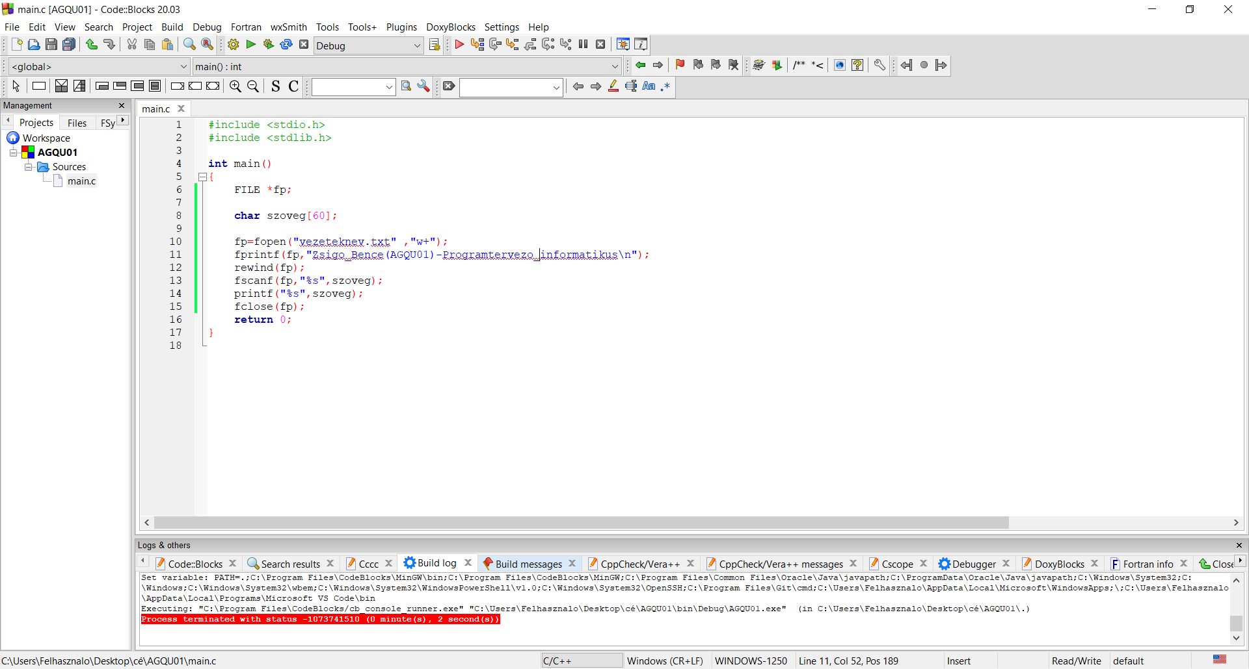3. Töltse le a következő programot: Dependency Walker